### chap 1初始

1.2 注释

单行注释：// 通常放在一行代码的上方或者末尾

多行注释：/* */ 放在一段代码上方

1.3 变量

给一段指定的内存空间起名，方便操作这一段内存

数据类型 变量名 = 变量初始值；

1.4 常量

记录程序中不可更改的数据

宏常量：#define 常量名 常量值；（一般写在上方）

修饰变量：const 数据类型 变量名=变量初始值；

1.5 关键字

不能用关键字起变量或常量名

1.6 标识符命名规则

标识符只能有字母、数字、下划线（第一个字符不能是数字）

区分大小写

### Chap 2 数据类型

2.1 整型

Short：2bites

Int：4bites

Long：4bites/ 8bites

Long long: 8bites

2.2 sizeof关键字

Sizeof( 数据类型/变量)

2.3 实型

Float: 4bites （7位）

Double：8bites （15-16位）

2.4 字符型

Char ch=’a’；

单引号里面只能有一个字符，不可以是字符串

1 bite

将对应的ASCII码存到内存中

2.5 转义字符

\a 警报 \b 退格 \f 换页 \n 换行 \r 回车

\t 水平制表 \v 垂直指标 \\ 一个反斜线 \’ 单引号 \” 双引号 \? 问号 \0 数字0

2.6 字符串型

Char 变量名[ ]=”字符串值”

String 变量名=”字符串型”

2.7 布尔型

True 非零值

False 零

2.8 数据的输入

Cin>>a ；

### Chap 3 运算符

3.1 算术运算符

+, -, *, /, % (两个小数不可以做%)

a=2, b=++a: a=3, b=3 b=a++: a=3, b=2 (--同理)

3.2 赋值运算符

=

+=，-=，*=，/=，%= （a+=2: a=a+2）

3.3 比较运算符

==，!=，<, >, <=, >=

3.4 逻辑运算符

&&, ||, !

### Chap 4 程序流程结构

4.1 选择结构

4.1.1 if语句

单行if语句

多行if语句 多条件if语句

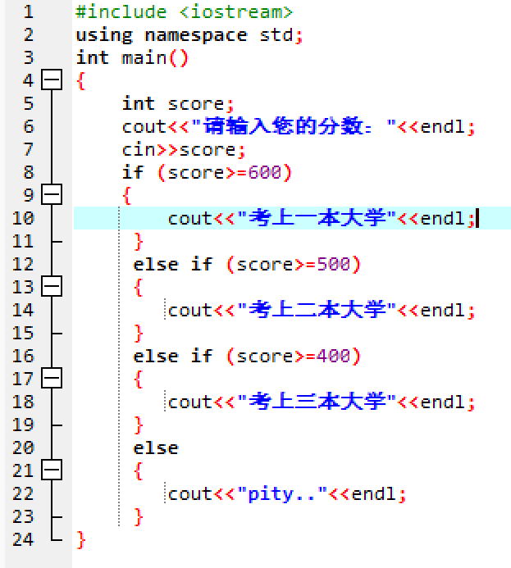

嵌套if语句

4.1.2 三目运算符

表达式1 ？ 表达式2 ：表达式3

如果表达式1 为真，执行2，否则执行3

返回的是变量

4.1.3 switch语句

Switch （表达式）

{

Case 结果1：执行语句；break；

Case 结果2：执行语句；break；

Default：执行语句；break；

}

Switch只能判断整型或字符型，不能判断一个区间

结构清晰，执行效率高

如果没有break会一直向下执行

4.2 循环结构

4.2.1 while循环

4.2.2 do-while循环

先执行一次循环语句，再判断循环条件

Do {循环语句} while (循环条件)

4.2.3 for循环

For (起始表达式；条件表达式；末尾循环体) {循环语句; }

4.2.4 嵌套循环

文本

4.3 跳转语句

4.3.1 break

4.3.2 continue

4.3.3 goto

### Chap5 数组